### 4.2.5模糊自动洗衣机的设计

1990年日本松下电器首先设计生产了模糊洗衣机，这是世界上第一个应用模糊控制器的消费产品。它根据洗涤衣物的种类、油腻和脏污程度，利用模糊控制系统自动选定洗涤时间和水流旋转强度。作为设计模糊控制器的实际例子，下面介绍经过简化的模糊自动洗衣机控制器的设计原理，只考虑洗涤时间的自动选定。

**1、确定模糊控制器的结构**

洗衣机利用分光光度计传感器，通过检测洗涤液的透明程度等方法，测出洗涤液中的污泥含量和油脂含量。模糊控制器则根据x和y的数据，选定洗涤时间。因为只考虑洗涤时间，可以用双输入-单输出模糊控制器完成任务。

**2、定义输入、输出量的模糊分布**

为了讲述的简便，所有模糊子集都选取三角形隶属函数。

➀选定三个模糊子集：污泥少（SD)、污泥中（MD)和污泥多（LD),用于涵盖输入量的论域,它们的隶属函数如下，其分布如图4-18所示。



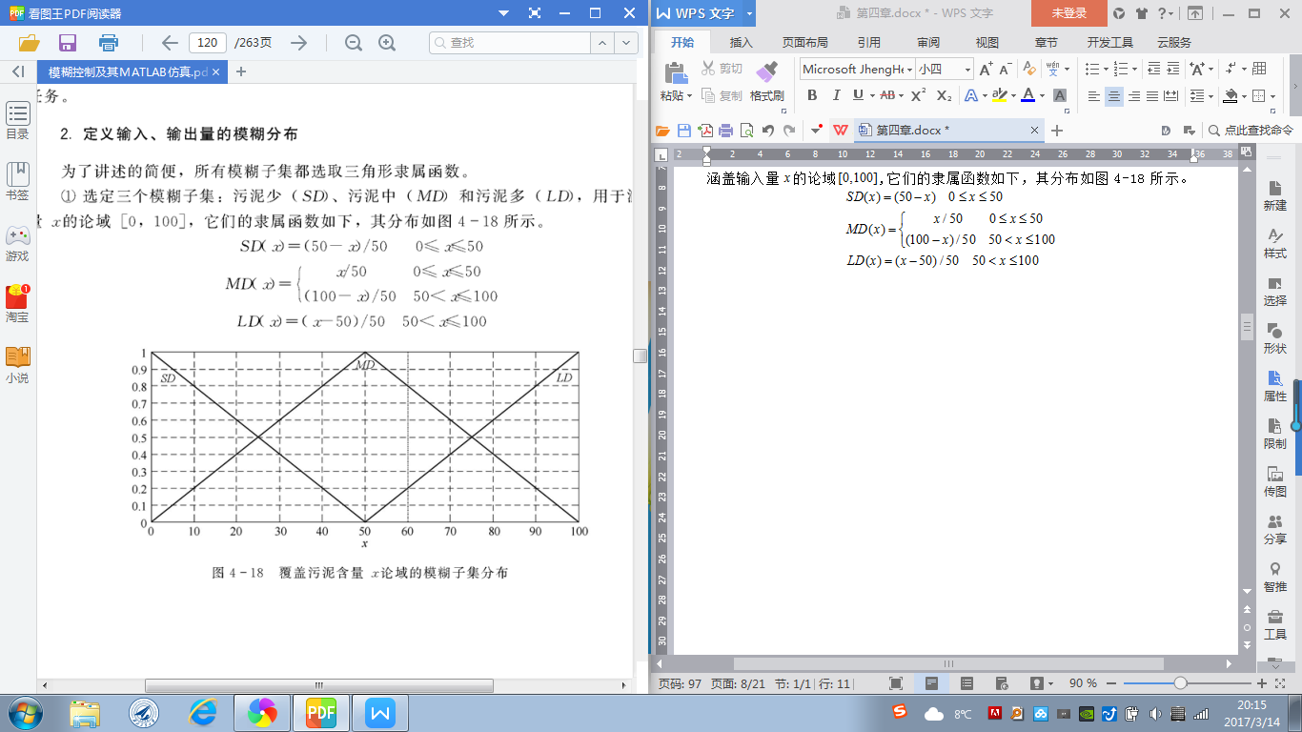

图 4-18 覆盖污泥含量x论域的模糊子集分布

②选定三个模糊子集：油脂少（NG)、油脂中（MG)和油脂多（LG),用于涵盖输入量y的论域[0，100],它们的隶属函数如下，其分布如图4-19所示。



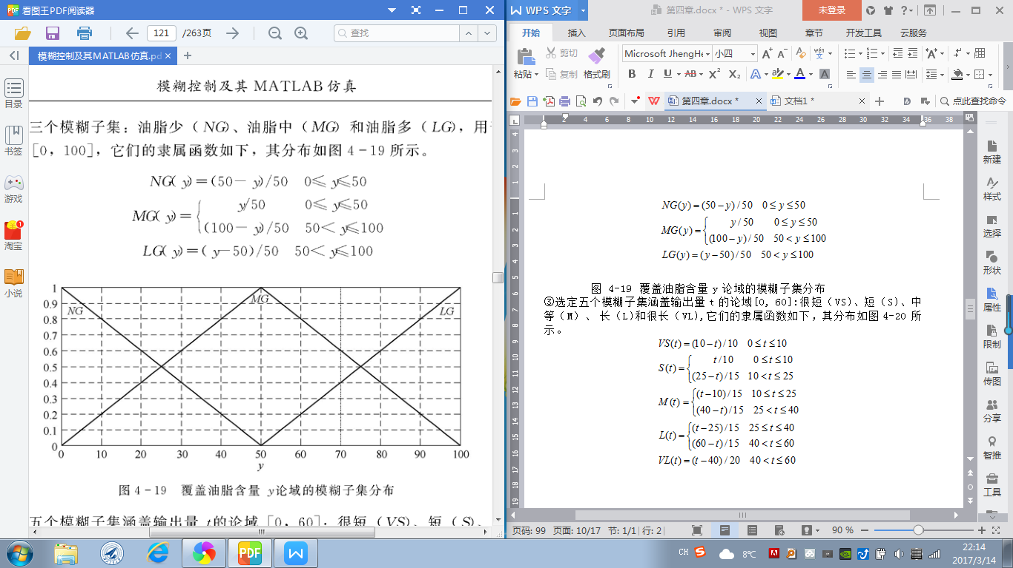

图 4-19 覆盖油脂含量y论域的模糊子集分布

③选定五个模糊子集涵盖输出量t的论域[0, 60]:很短（VS)、短（S)、中等（M）、 长（L)和很长（VL),它们的隶属函数如下，其分布如图4-20所示。



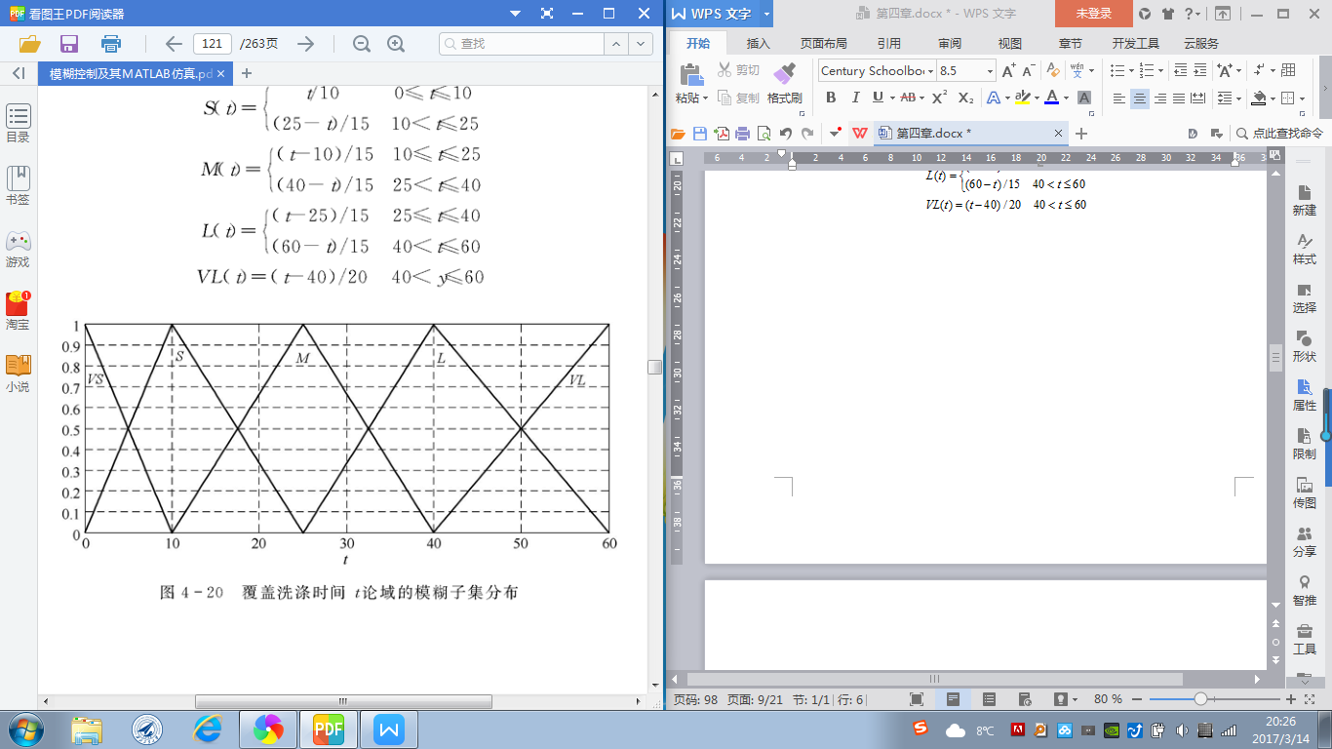

图 4-20 覆盖洗涤时间t论域的模糊子集分布

**3、建立模糊规则**

根据人的操作经验可以归纳总结出下述三条模糊规则:

“污泥越多，油脂越多，洗涤时间就越长”；

“污泥适中，油脂适中，洗涤时间就适中；

“污泥越少，油脂越少，洗涤时间就越短”；

污泥和油脂各分三档，进行组合搭配后，可设立九条模糊控制规则，如表4-11所列。

表4-11模糊洗衣机的洗涤控制规则表

|  |  |  |  |
| --- | --- | --- | --- |
| y  t  x | NG | MG | LG |
| SD | VS(1) | M(4) | L(7) |
| MD | S(2) | M(5) | L(8) |
| LD | M(3) | L(6) | VL(9) |

注：表中的（1)，（2)，…，（9)，是九条规则的序号。

表4-11中，每条模糊规则都给出一个F蕴涵关系，这九个F蕴涵关系的并，就构成系统总的模糊蕴涵关系R,即：



**4、近似推理**

根据3.3.3节的理论，近似推理总输出为：



虽然总的蕴涵关系由9个模糊蕴涵关系构成，但是每次的输入量并不能把它们全部激活。这样，为了减少计算量，可以不必先求出总R，即不用前一式计算，而是按后一公式计算。根据测得的即时输入量，只用被激活的控制规则进行近似推理，不必计算从1 到9的全部，只算出被激活的几个。

例如，某时刻测得的清晰输入量为,则根据图4-18可知，清晰量模糊化后只映射到模糊子集和上；根据图4-19,清晰量经过模糊化后只映射到模糊子集和上。从模糊规则表4-11可知，这样的输入量只能激活4条模糊规则，现将它们及其序号（i)列在下面，并写出了相应的蕴涵关系：



下面计算由上述每条规则推得的输出模糊量。

➀对于控制规则(5) “’，其输出为,



是数值0.6和模糊子集的数积，依然是个模糊子集，如图4-21所示。

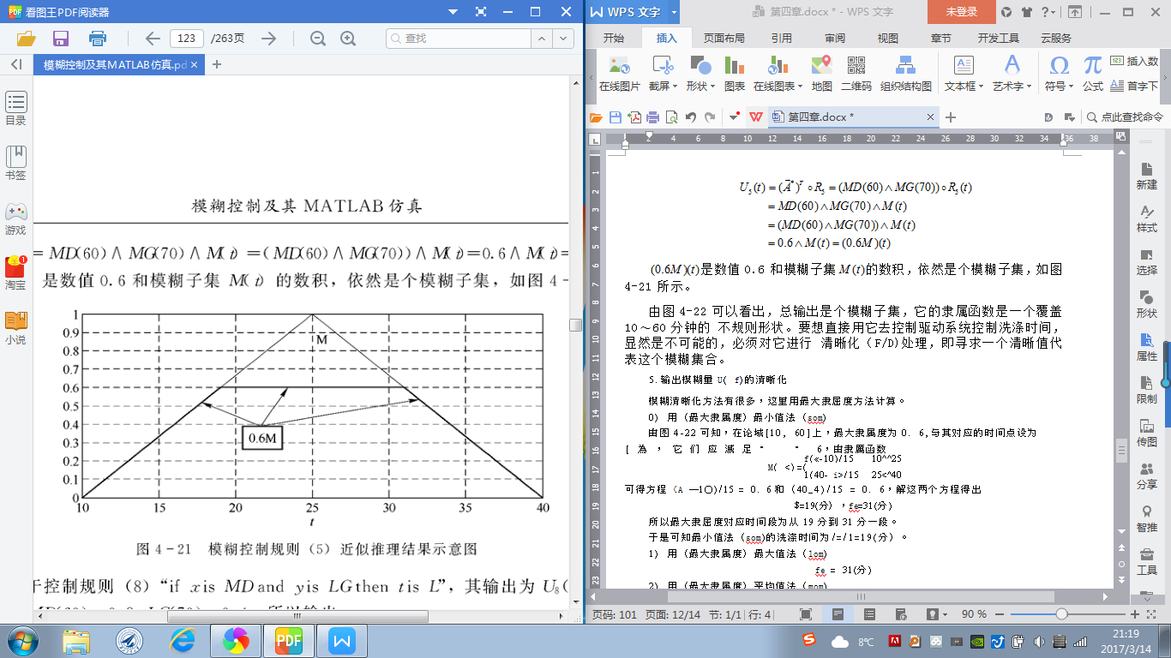

图 4-21模糊控制规则（5）近似推理结果示意图

➁对于控制规则(8) “’，其输出为

由于，于是输出



是0.4和的数积。

➂对于控制规则(6) “’，其输出为

由于，于是输出



是0.2和的数积。

1. 对于控制规则(9) “’，其输出为，由于，于是输出



是0.2和的数积。

最后总输出的模糊子集，是四个模糊子集的并：



把这四个结论都画在图4-22上。

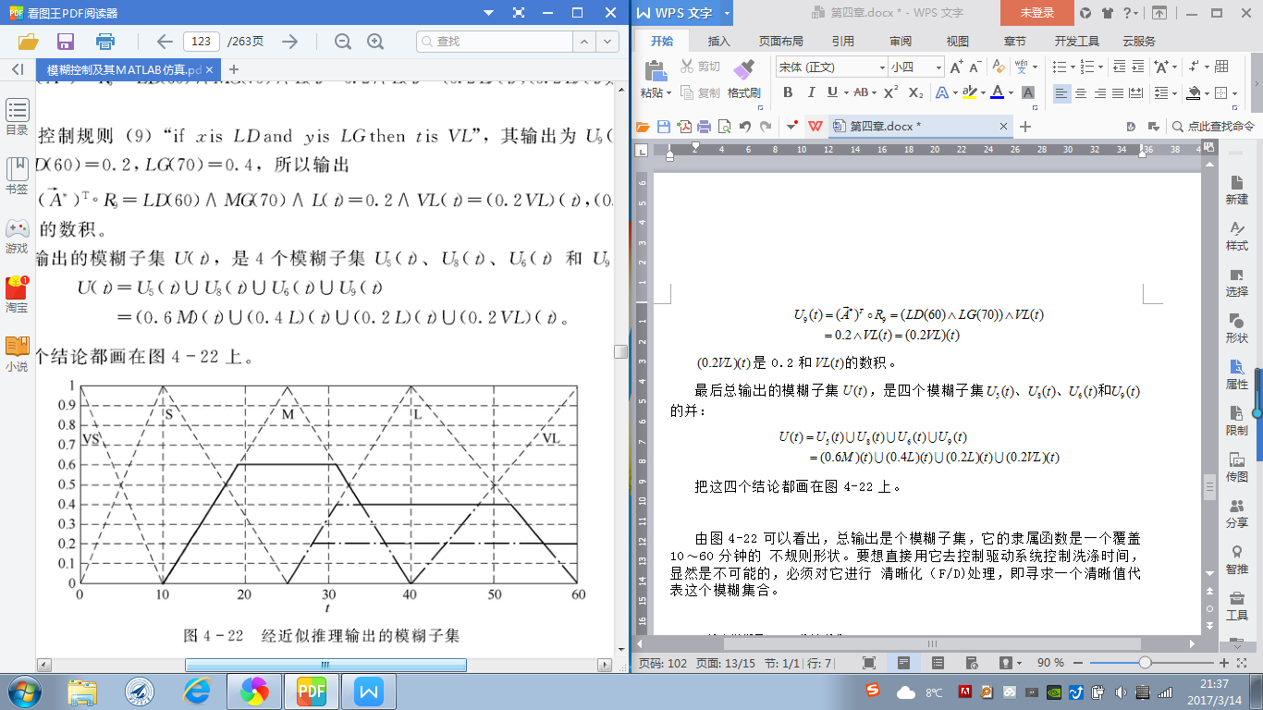

图 4-22 经近似推理输出的模糊子集

由图4-22可以看出，总输出是个模糊子集，它的隶属函数是一个覆盖10〜60分钟的不规则形状。要想直接用它去控制驱动系统控制洗涤时间，显然是不可能的，必须对它进行清晰化（F/D)处理，即寻求一个清晰值代表这个模糊集合。

**5.输出模糊量的清晰化**

模糊清晰化方法有很多，这里用最大隶属度方法计算。

1）用（最大隶属度）最小值法（som)

由图4-22可知，在论域[10, 60]上，最大隶属度为0.6,与其对应的时间点设为，它们应满足，由隶属函数



可得方程，解这两个方程得出



所以最大隶属度对应时间段为从19分到31分一段。

于是可知最小值法（som)的洗涤时间为。

1. 用（最大隶属度）最大值法（lom)



1. 用（最大隶属度）平均值法（mom)

平均值法洗涤时间为：



上述设计过程，虽然是对一个简化的洗衣机模糊控制器进行的，但包含了设计任何模糊控制器的主要步骤，具体如下。

1. 归纳总结对被控对象进行成功控制的操作经验或输入—输出数据。这是设计模糊控制器的物质基础，没有这一步就根本无法进行模糊控制器的设计。
2. 确定模糊控制器的结构，即确定模糊控制器的输入量和输出量。
3. 选择覆盖输入的模糊子集及其隶属函数，这是对输入量进行模糊化的必要步骤。
4. 建立模糊控制规则，这是进行模糊控制器设计的核心。
5. 选取清晰化方法，这是模糊控制器与后继驱动设备连接的必经步骤。